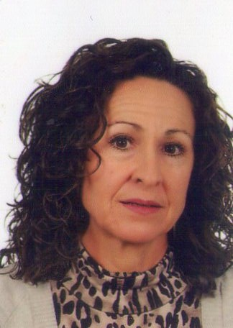
Felisa Bejarano Anguil
Dirección: Periodista Grondona N° 11 2° B
C.P: 14011 Córdoba
Teléfonos: 957403575 618081811
Email: felisite1617@hotmail.es

FORMACIÓN COMPLEMENTARIA
- Curso CUIDADORA DE PERSONAS MAYORES Y ENFERMAS. 400 horas teóricas y 200 prácticas. IMDEEC. Córdoba. 2004. Prácticas en residencia San Antonio. Córdoba.
- Curso AUXILIAR DE AYUDA A DOMICILIO. 60 horas. CRUZ ROJA. Prácticas en Residencia Santa María.
- Carnet de MANIPULADOR DE ALIMENTOS.
- Curso de INFORMÁTICA BÁSICA.
- Mecanografía 250 Pulsaciones.

EXPERIENCIA LABORAL
- Auxiliar de ayuda a domicilio .CLECE. Año 2015 a 2017
- Limpiadora. SANIRED. Año 2015.
- Auxiliar en educación infantil. ESCUELA INFANTIL SUPLÁ- SUPLÍ. Año 2010.
- Camarera de pisos y 2ª encargada en varios HOTELES: hotel mezquita, hotel las adelfas, hotel alfaros. Años del 2005 al 2008 en diversos periodos.
- Auxiliar de Ayuda a domicilio y Empleada de Hogar en domicilios particulares. Periodos alternos desde año 2004 hasta la actualidad.
- Cuidadora de personas mayores en RESIDENCIA SAN ANTONIO. Trabajos de refuerzos y sustituciones. Año 2004.
- Cuidadora de personas residentes. Residencia Santa María. Años 2003 -2004
- Limpiadora en empresas. Varias empresas: INTEC, BRILLO EXPRESS, LA SUREÑA. Años 2000 al 2003 en periodos alternos.
- Monitora de comedor, Limpiadora, lavandería. Centro Especial CAIPO, APROSUB con disminuidos psíquicos. Córdoba en varios períodos. Años 2001 y 2002.
- DATOS ACADEMICOS

- -Graduado Escolar. Córdoba.

OTROS DATOS DE INTERES
- Auxiliar en empresa familiar de pintura. 1994-1995
- Nivel básico Francés
- Disponibilidad horaria. Posibilidad de hacer turnos nocturnos.
- Formalidad y seriedad

